CA数字证书办理操作指南
- 数字证书办理流程
1.1企业账号注册
在数字证书申请系统（http://unify.flyedt.com/unify/）中注册过的，可以直接用注册过的用户名密码进行登录，下订单。
首次办理的企业，请按照以下步骤注册：登陆数字证书管理系统(网址为：http://unify.flyedt.com/unify/)
- 进入数字证书管理系统，如下图1所示：
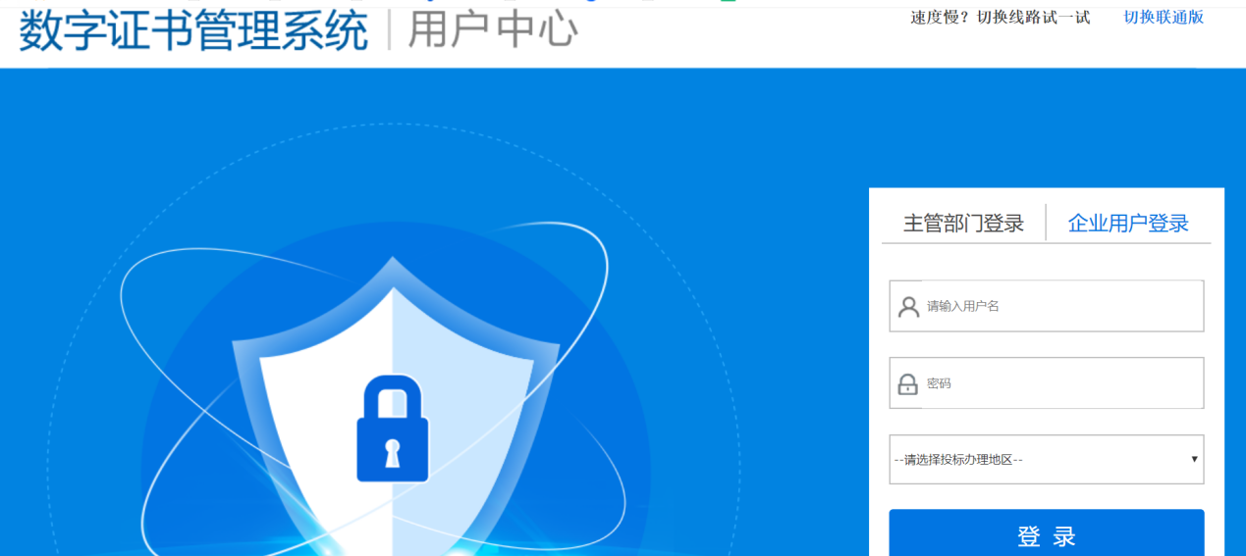
图1 数字证书管理系统登录界面
（2）点击“企业用户”注册，如下图2所示，完成企业信息的注册。

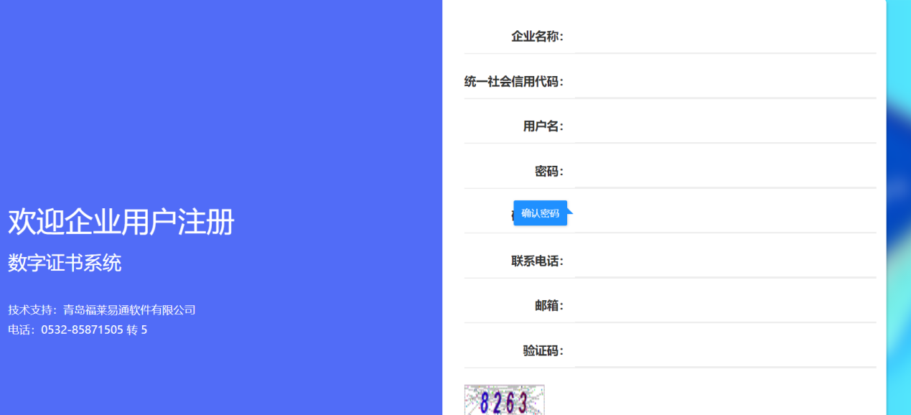
图2企业用户注册界面

注： 请逐一填写页面上的信息，并谨慎填写用户名密码，遗忘后须发公司证件查询。此用户名密码将作为以后办理数字证书的直通车，新办、副锁、续费（更新）、变更等业务
二、办理数字证书设备
2.1 添加订单
（1）注册完毕后，将直接跳转至登录页面，如下图图3所示。
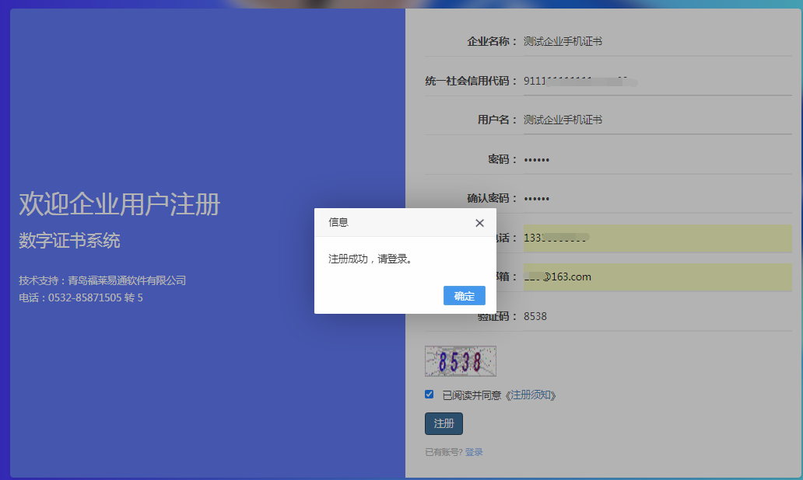
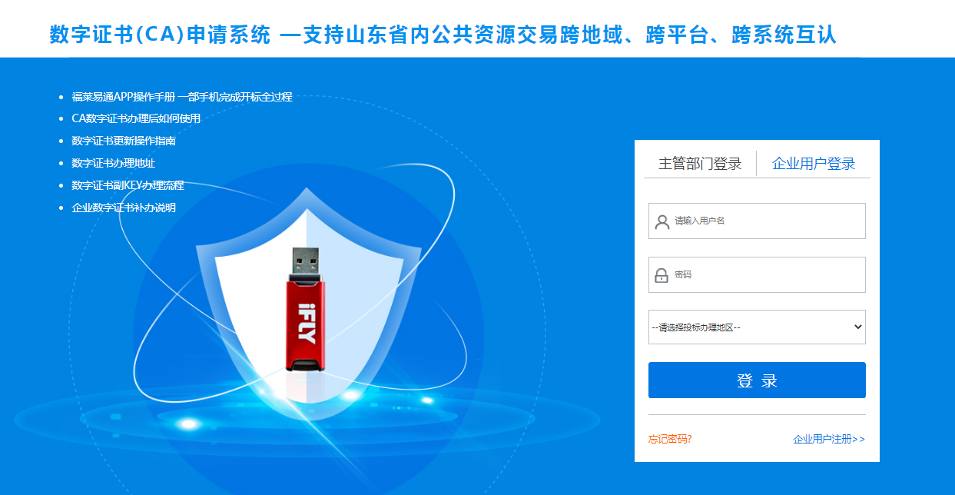
图3
使用刚注册完的用户名密码进行登录，默认手机证书的添加页面，如需办理实体CA，请移步至“实体CA订单管理”——“初始办理”添加实体订单。
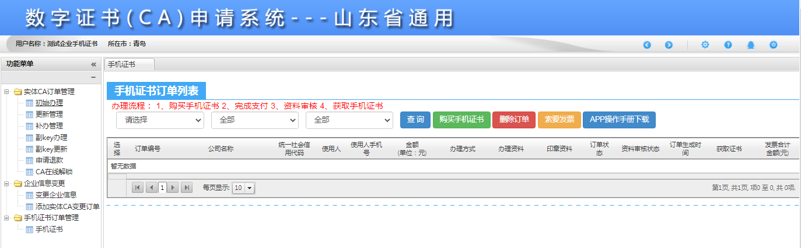
图3.1 登录后的主界面
点击“初始办理”，添加订单，如下图图3.2所示
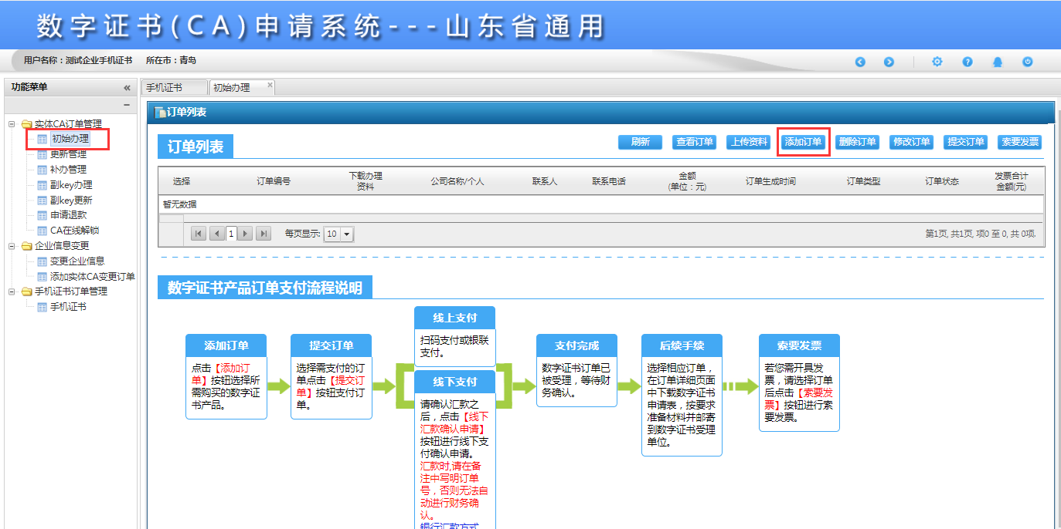
图3.2 添加实体订单的主界面
- 选择要办理设备的地区，即进行招投标的地区。如下图图4所示。
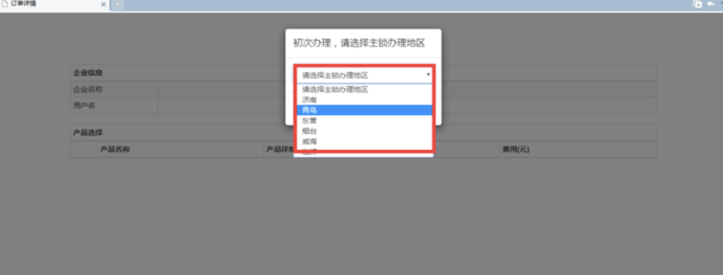
图4 选择需要办理的设备地区界面
- 根据自己是招标还是投标来对应选择一个产品，点击“提交订单”，如下图图5所示。
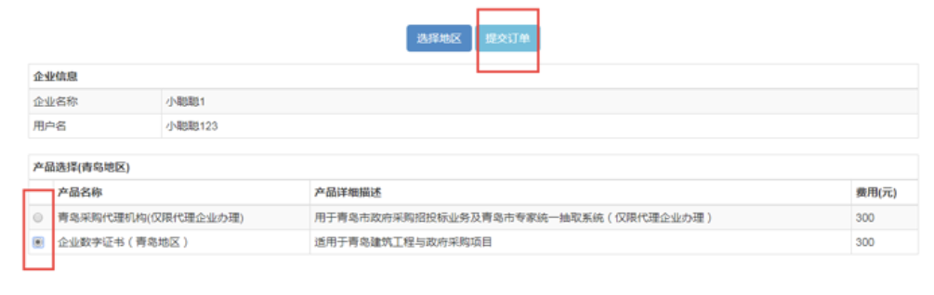
图5 提交订单界面
2.2选择办理方式
填写对应的信息后，选择就近的办事处办理业务，鼠标移到每个地区会自动显示办事处地址，如下图图6所示。选择办理方式：线上办理、线下办理、邮寄办理。
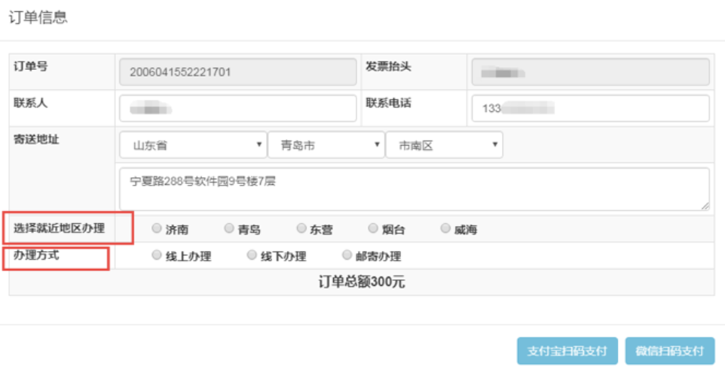
图6 选择办理方式界面
1.线上办理：支付完成后，选中此订单点击“上传相关资料”，资料审核无误我们会根据申请顺序在1-2个工作日内按照企业在系统里填写的地址顺丰邮寄出。
2.线下办理：企业携带办锁资料,现场提交后直接取锁。
3.邮寄办理：企业邮寄办锁资料,收到无误后会在1-2个工作日内按照提供的地址顺丰邮寄出。

2.3 选择缴费方式
有三种支付方式可供选择：支付宝、微信、稍后支付——线下汇款（手机银行或者银行网点汇款）。
请注意，前两种汇款方式可直接进行财务确认到账，第三种汇款方式需在汇款时填写订单号后八位，或拨打0532-85880101告知打款信息进行财务确认到账。选择稍后支付，订单会自动进入系统，再次支付时，需点击提交订单对应支付方式进行支付。
2.4 下载申请材料及key办理
支付完成后，可进行数字证书申请资料的下载及打印。如下图图7所示。
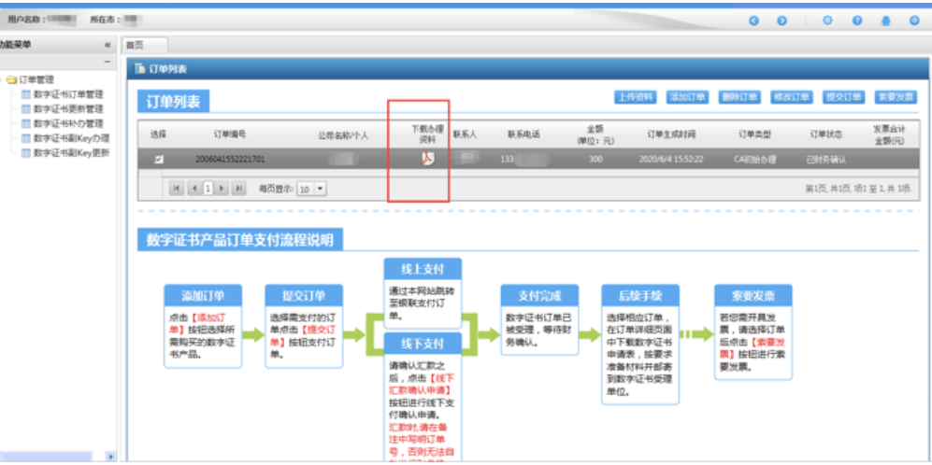
图7 数字证书申请资料的下载及打印界面
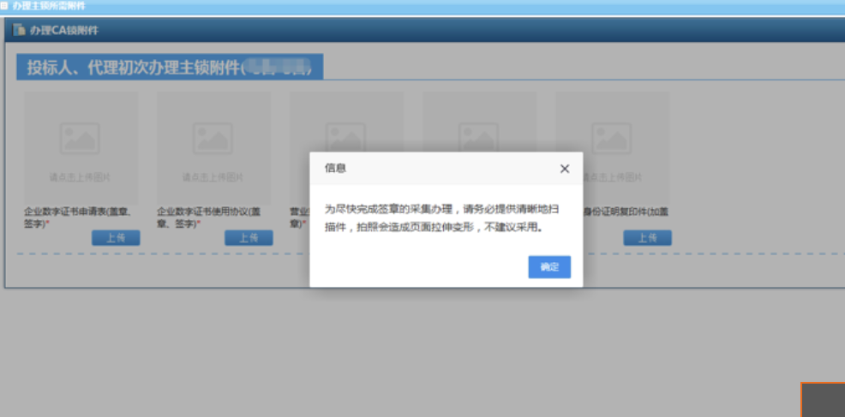
图8 办理CA锁附件显示界面
全部上传后，等待工作人员的审核， 1-2个工作日内，会按照填写的回寄地址顺丰发出。如有问题，工作人员会按照页面上的联系电话进行回访。
选择线下办理的企业，可携带PDF中的所有盖章文件，到就近办事处现场办理取锁，立等可取。
选择邮寄办理的企业，将所有的盖章文件，邮寄到就近办事处，收到之后的1-2个工作日内方可寄出。
2.5 索要发票
缴费完，即可进行发票信息的填写（请务必在系统里填写正确的开票信息，在办理完业务的一个周内会开具，请耐心等待）。
选中订单，点击索要发票。如下图图9所示。
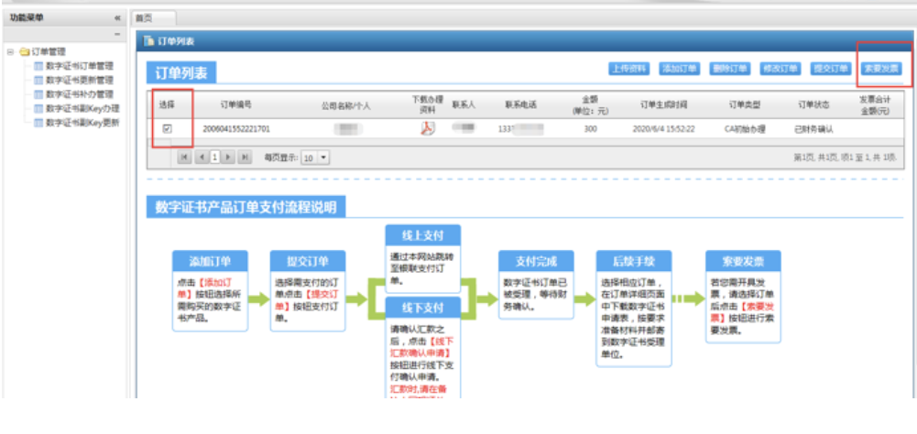
图9订单列表显示界面
选择要开具的发票类型，将带星号的信息填写完整后，点击索要发票，如下图图10所示，成功后请耐心等待。（普票：电子发票，人工开具，发送至填写的邮箱； 专票：纸质发票，人工开具，邮寄至填写的地址，顺丰到付）
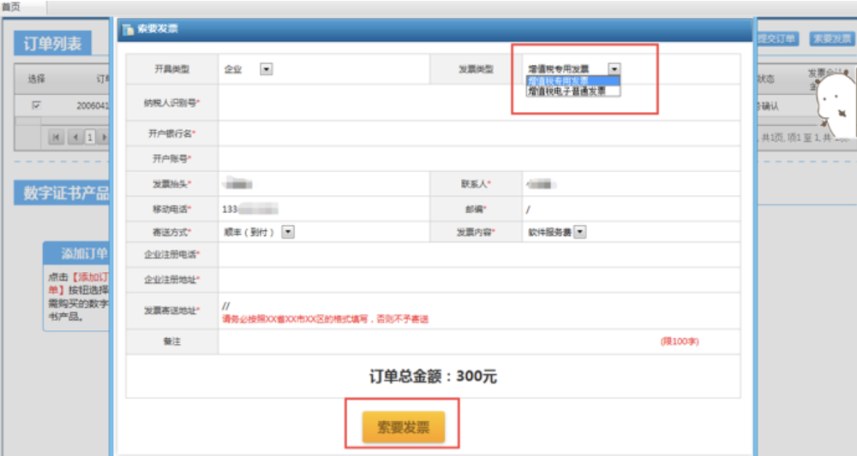
图10 索要发票显示界面
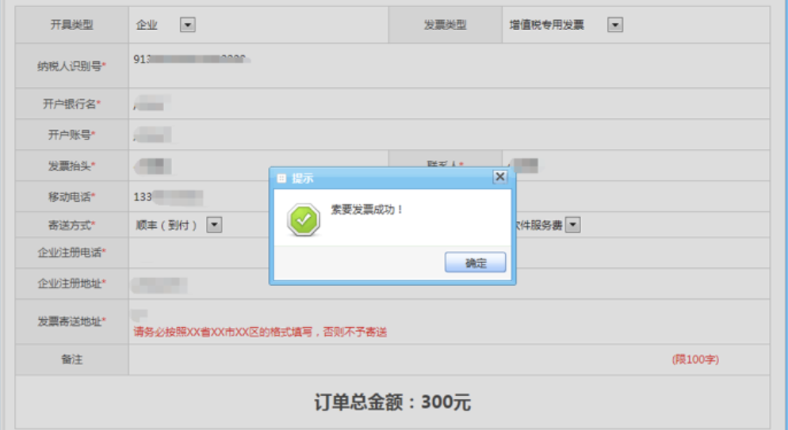
图11 索要发票操作成功显示界面
如要修改发票信息等，请点击发票金额进行开票信息的修改，如下图图12所示。
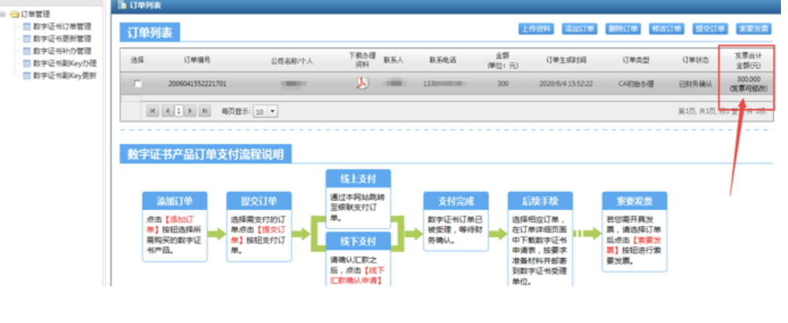
图12 修改发票信息显示界面

